Opracowała: Alina Pawelec
Dane kontaktowe: tel. 508107535
e-mail: alapawelec@wp.pl

Technologia gastronomiczna z towaroznawstwem
klasa III B. sz. I stopnia
data realizacji: 8.06.2020

Temat: Potrawy z mięsnej masy mielonej.

Zadania do wykonania:
- Przeczytaj tekst z podręcznika ze stron 176-179 (załącznik nr 1).
- Odpowiedz na pytania:
- jakie urządzenia mogą pomóc przy sporządzaniu mięsa mielonego?
- wymień potrawy z mięsnej masy mielonej;
- jakie dodatki można zastosować do mięsnej masy mielonej?

Proszę przesłać wykonane zadania na maila. Niektóre z nich będą oceniane.
Powodzenia!

Załącznik nr 1, strona 1:
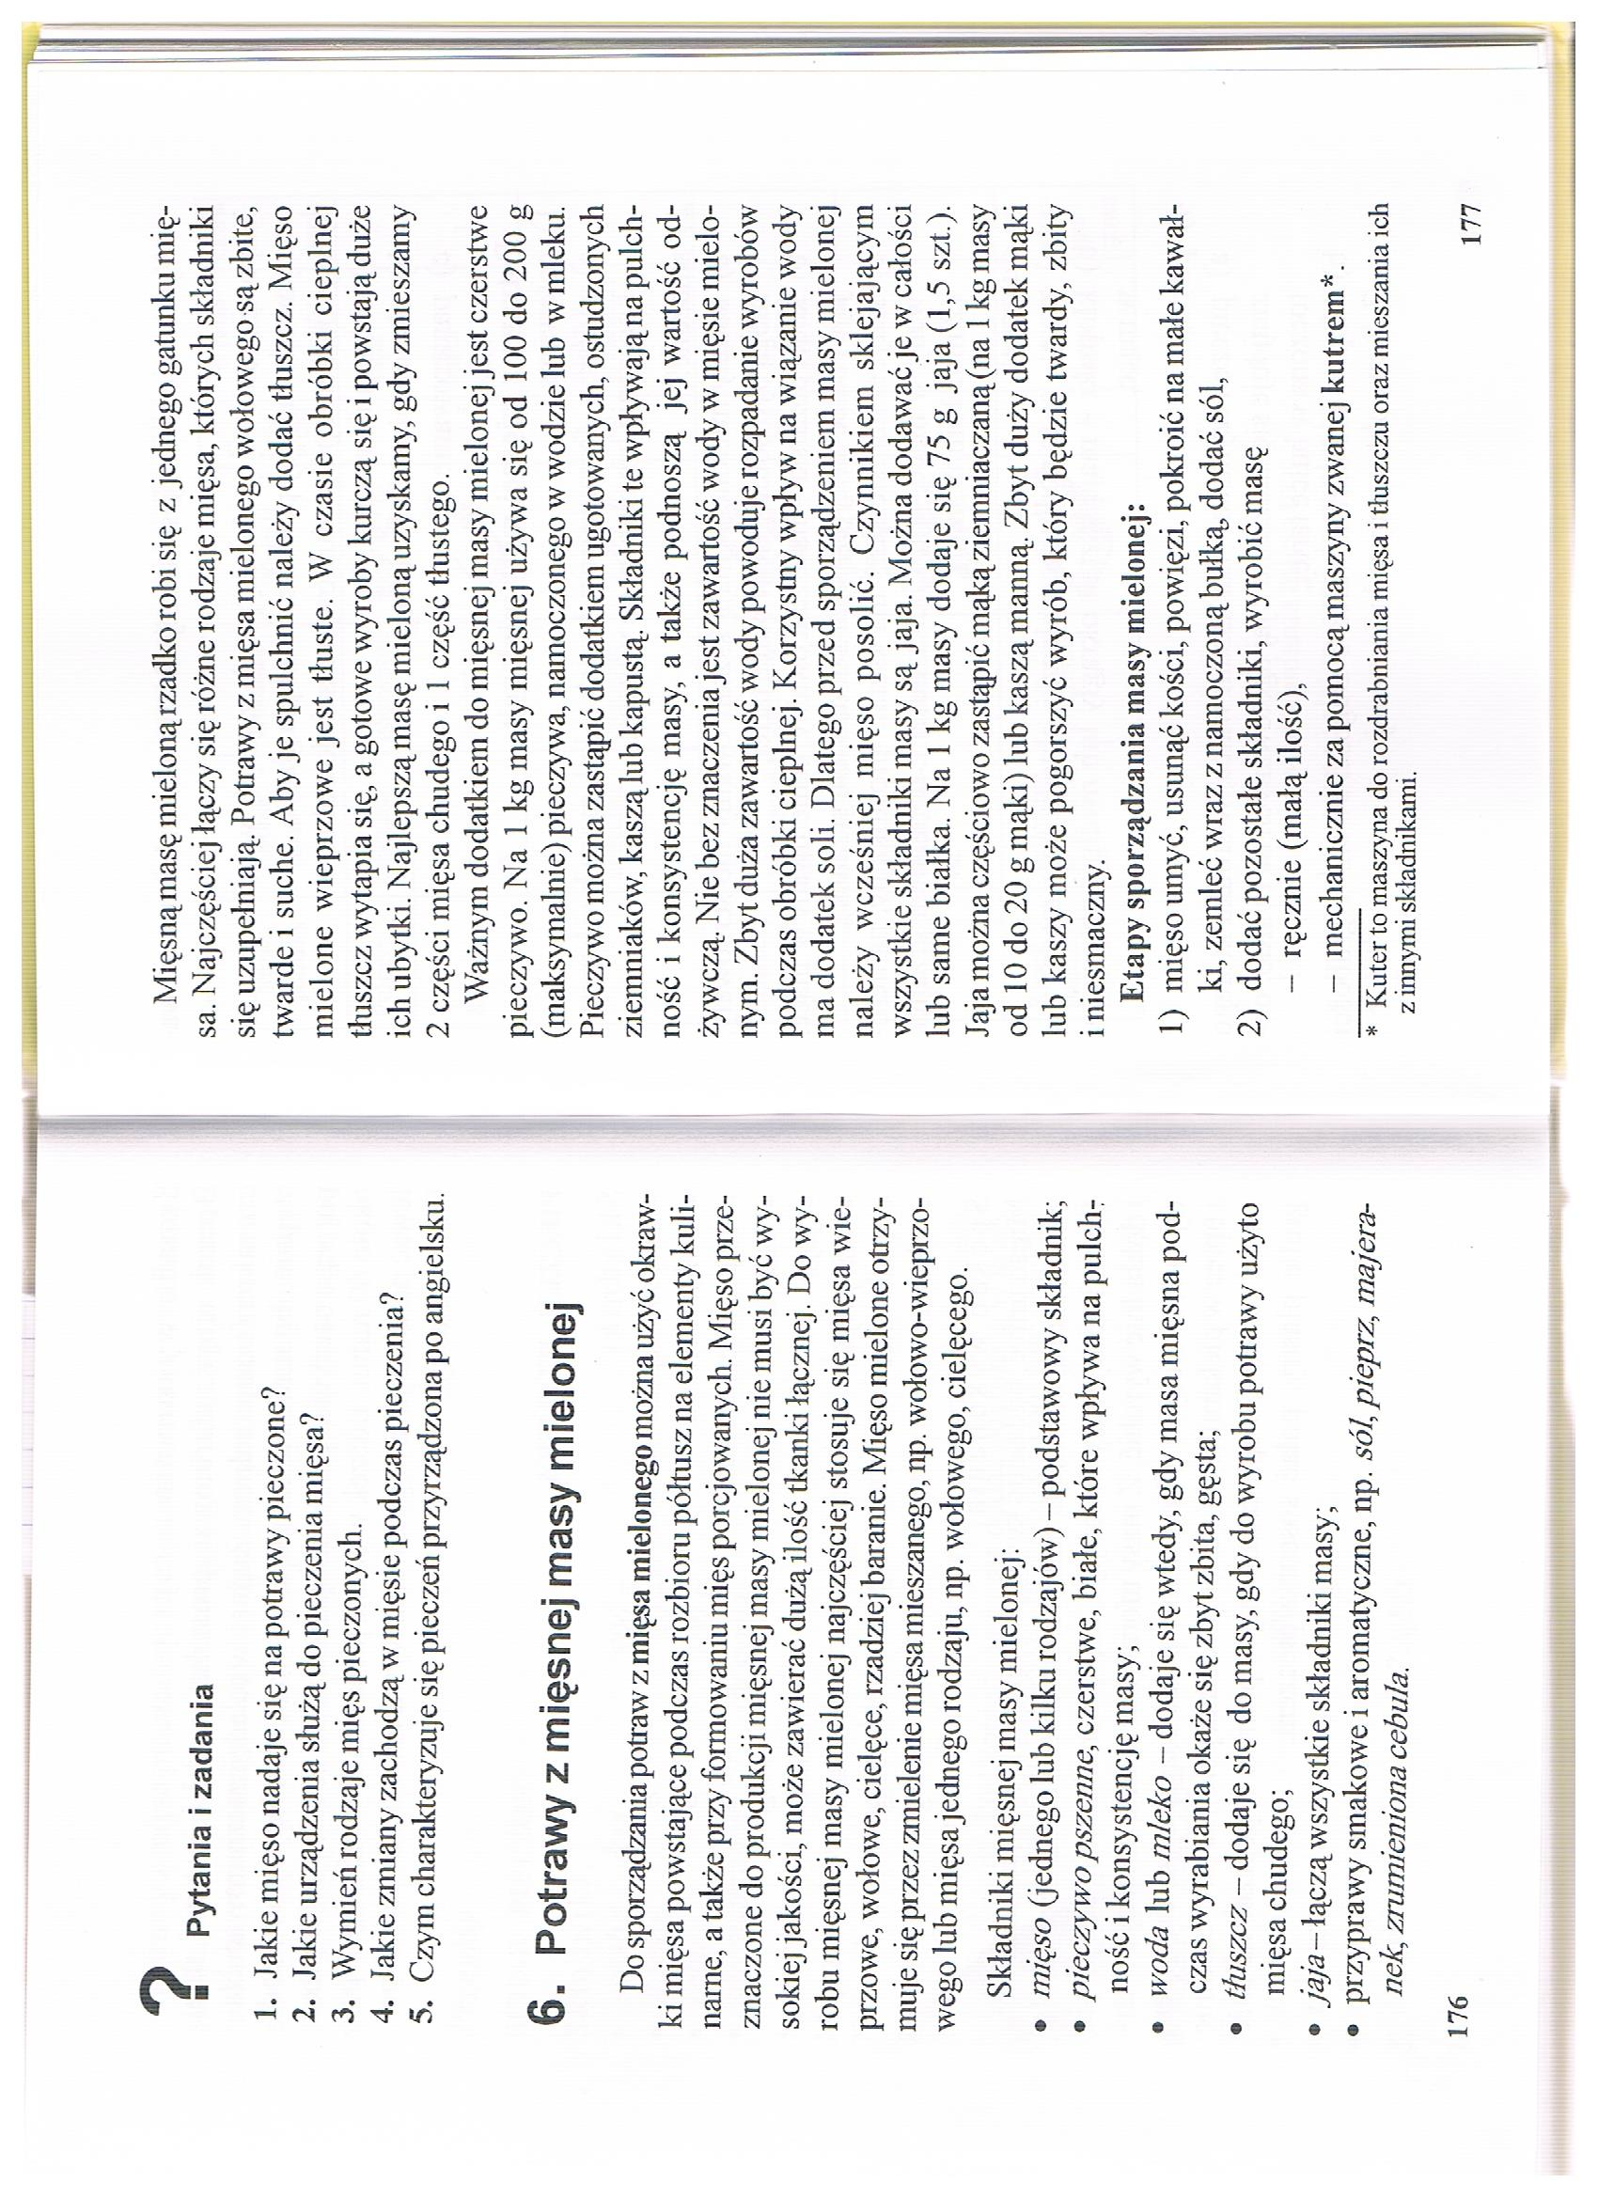

Załącznik nr 1, strona 2:
